CFGS - Desenvolupament d’aplicacions multiplataforma
Mòdul 6 – Accés a Dades
UF1 – Persistència en fitxers

Activitat 6

Heu de crear per a l’XML de dades obertes escollit en l’activitat anterior, les classes necessàries en java per a poder exportar objectes que generin XML com el que teniu d’exemple mitjançant la tecnologia JAXB (Java Architecture for XML Binding).

NO DUAL - AMPLIACIÓ
Feu el pas invers, construiu el programa per generar els objectes a partir d’un XML.

- Obj to JAVA:
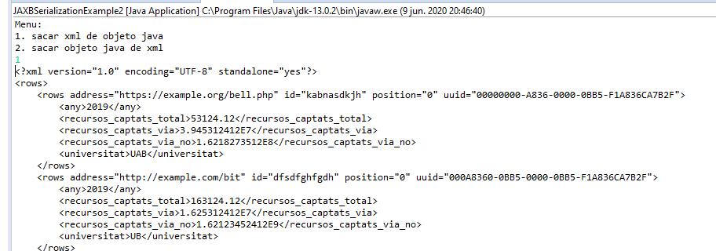
EXERCICI GUIAT DE TEORIA
- JAVA to Obj:
private static void ompleObjeto() throws JAXBException {
System.out.println();
JAXBContext jaxbContext = JAXBContext.newInstance(Rows.class);
Unmarshaller jaxbUnmarshaller = jaxbContext.createUnmarshaller();
Rows rows = (Rows) jaxbUnmarshaller.unmarshal(new File(ROWS_XML_FILE));
System.out.println(rows);

Row[] rowsGuau = rows.getRows();
for (int i = 0; i < rowsGuau.length; i++) {
System.out.println("Row "+i+": " + rowsGuau[i].get_id());
}

System.out.println();
}

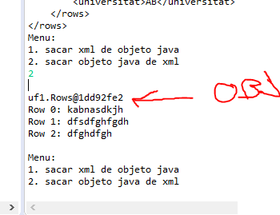
L’XML RETORNA UN OBJECTE ROWS AMB Els PARAMETRES CREATS ANTERIORMENT

